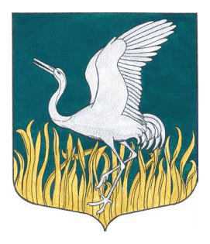

ЛЕНИНГРАДСКАЯ ОБЛАСТЬ
ЛУЖСКИЙ МУНИЦИПАЛЬНЫЙ РАЙОН
АДМИНИСТРАЦИЯ
МШИНСКОГО СЕЛЬСКОГО ПОСЕЛЕНИЯ
ПОСТАНОВЛЕНИЕ
От 29.11.2024 ода № 411

О принятии недвижимого имущества
в муниципальную собственность

В соответствии с Федеральным законом от 6.10.2003 года № 131-ФЗ «Об общих принципах организации местного самоуправления в Российской Федерации», решением совета депутатов Мшинского сельского поселения Лужского муниципального района Ленинградской области от 26.12.2016 № 112 «Об утверждении Порядка управления и распоряжения имуществом, находящимся в муниципальной собственности Мшинского сельского поселения», в связи с государственной регистрацией права муниципальной собственности за муниципальным образованием Мшинское сельское поселение администрация Мшинского сельского поселения

ПОСТАНОВЛЯЕТ:

1. Принять в муниципальную собственность муниципального образования Мшинское сельское поселение Лужского муниципального района Ленинградской области земельный участок по адресу: Российская Федерация, Ленинградская область, Лужский район, Мшинское сельское поселение, массив Мшинская, с.т. Сказка, 74
2. Включить имущество, указанное в п.1, в Реестр имущества муниципальной собственности муниципального образования Мшинское сельское поселение Лужского муниципального района Ленинградской области.
3. Объекты, указанные в п.1, включить в муниципальную казну Мшинского сельского поселения Лужского муниципального района Ленинградской области.
4. Настоящее постановление подлежит размещению на официальном сайте муниципального образования Мшинское сельское поселение Лужского муниципального района Ленинградской области в информационной сети «Интернет».
5. Настоящее постановление вступает в силу со дня его подписания.
6. Контроль за исполнением настоящего постановления оставляю за собой.

Глава администрации
Мшинского сельского поселения В.В. Картавенко

Разослано: прокуратура, дело

